Муниципальное бюджетное дошкольное

образовательное учреждение детский сад №47 «Елочка»

г. Улан- Удэ

**ПРОЕКТ**

**«Военная техника»**

Группа вторая младшая

Воспитатель: Исаенко В.К.

2024 г.

г. Улан-Удэ

**Проект:** «**Военная техника»**

**Срок реализации:**6-7 мая2024 г.**Вид проекта:** информационно – познавательный, творческий **Тип проекта**: краткосрочный.

**Участники проекта:** дети, воспитатель, родители.

**Актуальность проблемы:** Нравственно-патриотическое воспитание ребенка - сложный педагогический процесс. В его основе лежит развитие нравственных чувств. Важным условием нравственно-патриотического воспитания детей является приобщение ребенка к культуре своего народа, к отеческому наследию, что воспитывает уважение, гордость за страну, в которой живешь. В наши дни необходимо создание условий для воспитания у подрастающего поколения духовности, патриотизма, уважительного отношения к ветеранам и участникам Великой Отечественной войны, укрепление связи поколений. Знакомство с Великой Отечественной войной детей-дошкольников происходит на основе реальных событий, воспоминаний ветеранов ВОВ, художественной и познавательной литературы, наглядных пособий и презентаций о временах Великой Отечественной войны.

Принимая участие в этом проекте, очень важно донести до ребенка – чувство личной ответственности за свою Родину и ее будущее. Пробудить в детях любовь к родной земле, формируя такие черты характера, которые помогут стать достойным человеком и гражданином своей страны. Прошло 79 лет, как закончилась Великая Отечественная война. Но эта тема постоянно волнует сердца людей и наше поколение, и будет актуальна во все времена. День Победы близок и понятен даже детям дошкольного возраста, потому что реализует достаточно простую идею, известную им по сказкам и произведениям – идею противостояния добра и зла и финальной победы добра.

**Проблема проекта.**

Отсутствие знаний у детей дошкольного возраста о Великой Отечественной войне, о военной технике времен ВОВ. Не сформированы такие понятия, как ветераны, оборона, захватчики. Достаточно низкий уровень компетентности родителей к вопросам нравственного и патриотического воспитания в семье.

**Цель:** Формирование знаний детей о Великой Отечественной войне через разные виды деятельности.

Задачи:

**Образовательные:**

•        познакомить детей с видами военной техникой и применением её в героических сражениях в годы ВОВ;

•        формировать элементарные знания о событиях Великой Отечественной войны на основе ярких представлений, доступных детям и вызвать у них эмоциональные переживания.

**Развивающие:**

•        развивать речь детей, обогащать словарный запас;

•        развивать творческий потенциал, образное мышление, воображение, память;

•        способствовать развитию совместной деятельности ребенка и его родителей в процессе ознакомления с историей Великой Отечественной войны.

**Воспитательные:**

•        воспитывать уважение к ветеранам и труженикам тыла;

•        воспитывать нравственно-патриотические чувства у детей через расширение общего кругозора;

воспитывать чувство гордости за русский народ, любовь к Родине.

**Работа с родителями:** Домашнее задание для родителей «Совместное изготовление поделки на тему «День Победы». Организация выставки.

**Предполагаемый результат:**

•        получение детьми первичных представлений о ВОВ, военной технике, солдатах, защищавших Родину, празднике «День победы»;

•        проявление детьми познавательной активности в беседах, знакомстве с художественной литературой рассказах родителей, в рассматривании наглядного материала;

•        сформируется внимательное и уважительное отношение у дошкольников к ветеранам и пожилым людям, желание оказывать им посильную помощь;

•        развитие творческого потенциала воспитанников при создании коллективных работ;

•        проявление у родителей воспитанников интереса к участию нравственного и патриотического воспитания.

**Формы работы с детьми:**

|  |  |  |
| --- | --- | --- |
| Обр обл | Организация совместной деятельности взрослого и детей | Организация развивающей среды |
| Соц-ком разв | Игры с военной техникой  Посещение мини - музея «Никто не забыт, ничто не забыто» | Игрушки «Военная техника» |
| Позн  разв | Беседа о Великой Отечественной войне.  Рассматривание тематических картинок «Военная техника ВОВ», «Великая Отечественная война», «День Победы».  Выкладывание из счетных палочек флажка | Подбор тематических картинок «Военная техника ВОВ», «Великая Отечественная война», «День Победы»  Счетные палочки |
| Реч разв | Чтение стих-ия В. Орлова «Брат мой в армию идет» Чтение стих-ия Н. Томилиной «День Победы 9 мая»  Прослушивание песни «День Победы» | Подбор х/л для чтения и обсуждения*.*  Аудиозапись песни «День Победы» |
| Худ-эст разв | Раскраски «Военная техника»  ИЗО «Праздничный салют» Строительная игра «Самолет построим сами…» | Материал для изо деятельности.  Конструкторы |
| Физ разв | Гимнастика пробуждения после дневного сна «Самолет».  Игра малой подвижности «Дом» Пальчиковая гимнастика «Машина» П\И «Салют»  Игра на развитие мелкой моторики «Зашнуруй ботинок» | Картотеки |

Приложение 1 **Фотоотчет**

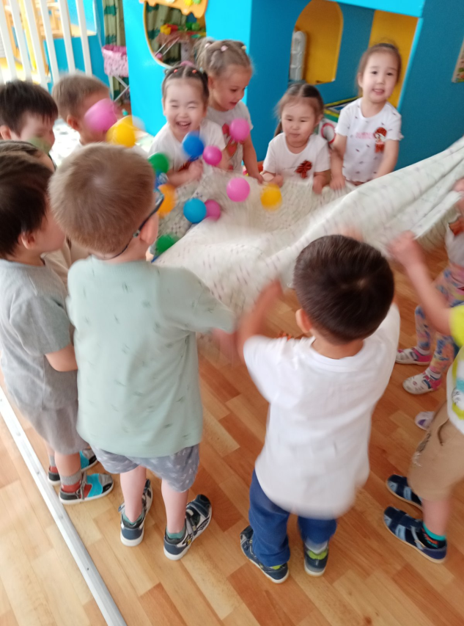 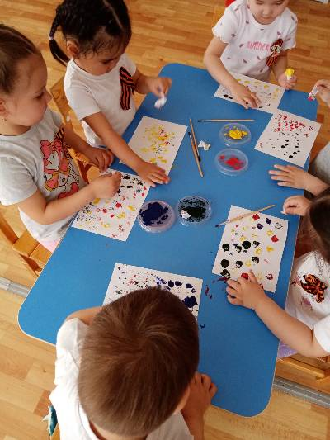

**П\И «Салют» ИЗО «Праздничный салют»**

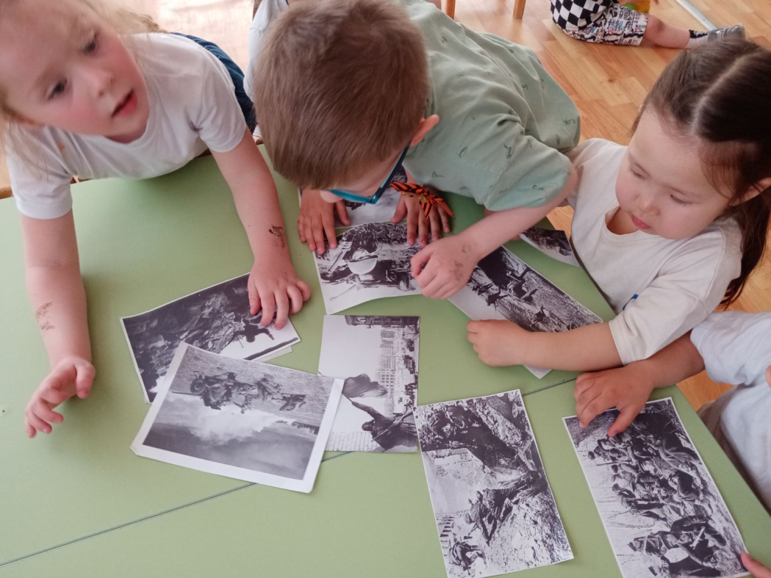

**Рассматривание военных фотографий**

**Приложение 2**

**Беседа о Великой Отечественной войне**

**Задачи:** Дать знания детям о празднике «День Победы», о том, как защищали свою страну русские люди в годы Великой Отечественной войны, как живущие помнят о них; активизировать эмоциональную сферу детей и тем самым вызвать у них желание участвовать в беседе; обогатить словарный запас; воспитывать уважение, любовь к людям, защищающим Родину от врагов, ветеранам войны, заботиться о них.

**Ход беседы:**

А вы знаете, какой скоро праздник? Когда наши прабабушки и прадедушки были маленькими, может, чуть старше вас нынешних, на нашей Родине началась война, так как на неё напали враги, пожелавшие, чтобы все жили по тем правилам, которые будут ими установлены. Но граждане страны не хотели так жить. Великой Отечественной войной называют четыре года, в которые наш народ защищал страну от врагов - фашистов. Великой эта война названа потому, что вся огромная страна была захвачена ею, а Отечественной - потому что воевала вся Родина - всё Отечество. К сожалению, многие жители погибли. Солдаты, сражавшиеся за будущие поколения, за потомков, стали настоящими героями, которых нужно помнить. Их награждали боевыми наградами. После войны солдат стали называть ветеранами, то есть опытными военными. Для нас и для тех, кто родится позже, важно знать и помнить о Великой Отечественной войне. В честь погибших и воевавших установлены памятники по всей стране, а также Вечный огонь - символ памяти о страшных событиях. Каждый год по всей стране отмечается праздник День Победы с обязательным салютом в честь мира на нашей земле. В этот день мы поздравляем ветеранов и друг друга.

*Вопросы после беседы:*

Какой праздник отмечается 9 Мая?

Сколько длилась война?

Кто сражался за нашу Родину?

Кого мы называем ветеранами?

**Беседа о военной технике времен Великой Отечественной войны.**

**Цель:** Воспитание нравственно-патриотических чувств, любви к Родине, уважения к Российской армии.

**Ход беседы:**

Показать военную технику времен ВОВ (в альбоме, игрушечная техника, макеты техники, сделанные самими детьми). Военная техника защищает солдат и помогает им одолеть врагов. У армии времен ВОВ так же как в Российской есть сухопутные войска, которые действуют на суше, военно-воздушные силы - они защищали Родину в воздухе, военно-морские - несущие дежурство в морях и океанах. И у каждого рода войск своя боевая техника.

Боевые машины пехоты служат для защиты и быстрого передвижения пехотных войск.

Танки - это самоходные машины на гусеничном ходу, что позволяет им проходить по любой местности: по оврагам и бездорожью. Танки вооружены пушками и пулеметами.

Была и авиация - боевые самолеты. Они защищали наше Отечество с воздуха. Самолет управляется экипажем летчиков - это первый и второй пилоты, штурман, который прокладывает курс самолета в небе, радист, держащий связь с аэродромом; механик, отвечающий за исправность самолета.

На воде солдаты защищали Родину с кораблей.

Ребята, мы с вами узнали, какая техника помогает нашим солдатам служить, а теперь послушайте загадки и отгадайте, о какой военной технике я говорю.

Смело в небе проплывает

Обгоняя птиц полет

Человек им управляет

Что такое? (Самолет)

Машина эта непростая,

Машина эта — боевая!

Как трактор, только с «хоботком»

Всем «прикурить» даёт кругом. (Танк)

**Приложение 3**

**Стихи для чтения детям**

**В. Орлов «Брат мой в армию идет»**

Почему играют марши,

Улыбается народ?

Потому что брат мой старший

Нынче в армию идёт!

И хотя останусь дома,

Я братишке помогу.

Все ракеты мне знакомы,

Быть наводчиком могу.

Если станет он пилотом –

Смастерю я самолёт.

Мы готовимся к полётам:

Он пилот и я пилот.

Попадёт в десант воздушный –

Я со стула прыгну в бой,

И раскроется послушно

Мамин зонтик надо мной.

Если станет он танкистом –

Я надену шлемофон.

Если станет он связистом –

У меня есть телефон.

Попадёт в военный флот –

Двину крейсеры в поход,

А потом подводные

Лодки быстроходные.

Если вдруг братишка мой

Попадёт в десант морской –

У меня бушлат, ремень

И беретка набекрень.

Если станет он сапёром –

Мостик я построю вмиг.

Если станет он шофёром –

У меня есть грузовик.

Попадёт в пехоту брат –

У меня есть автомат,

Быстрый бронетранспортёр –

Электрический мотор.

Станет поваром мой брат –

За меня он будет рад:

Всё, что мне сейчас дают,

Я съедаю в пять минут.

Я хочу, как брат мой старший,

Стать защитником страны,

День и ночь Отчизну нашу

Охраняя от войны.

**Наталья Томилина «День Победы 9 мая.»**

День Победы 9 Мая –

Праздник мира в стране и весны.

В этот день мы солдат вспоминаем,

Не вернувшихся в семьи с войны.

В этот праздник мы чествуем дедов,

Защитивших родную страну,

Подарившим народам Победу

И вернувшим нам мир и весну!

**Приложение 4**

**Физкультминутка «Самолеты».**

Самолеты загудели, (вращение перед грудью согнутыми в локтях руками)

Самолеты полетели. (руки в стороны)

На поляну тихо сели, (присели, руки к коленям)

Да и снова полетели.

**Игра малой подвижности «Дом»**

Дети стоят в кругу или врассыпную.

Воспитатель показывает движения и произносит текст, дети повторяют движения.

На опушке дом стоит, *(Складывают ладони «домиком» над головой.)* На дверях замок висит, *(Смыкают ладони «в замок».)* За дверями стоит стол, *(Накрывают правой ладонью кулачек левой руки.)* Вокруг дома частокол. *(руки перед собой, пальцы растопыривают.)* «Тук-тук-тук – дверь открой!» *(Стучат кулачком по ладони.)* «Заходите, я не злой!» *(Руки в стороны, ладони вверх.)*

**Гимнастика пробуждения после дневного сна «Самолет»**

1.  И.п.: сидя, ноги скрестно. Смотреть вверх, не поднимая головы, и водить пальцем за пролетающим самолетом (сопровождение глазами). Пролетает самолет, c ним собрался я в полет.

2.  И.п. то же. Отвести правую руку в сторону (следить взглядом), то же выполняется в левую сторону. Правое крыло отвел, посмотрел. Левое крыло отвел, поглядел.

3. И.п. то же. Выполнять вращательные движения перед грудью и следить взглядом. Я мотор завожу и внимательно гляжу.

4.  И.п.: о.с. Встать на носочки и выполнять летательные движения. Поднимаюсь ввысь, лечу. Возвращаться не хочу.

5. И.п.: о.с., крепко зажмурить глаза на 5 с., открыть (повтор.8-10 раз).

6. И.п.: о.с., быстро моргать глазами 1-2 мин.

**Пальчиковая гимнастика «Машина».**

Би - би - би - гудит машина. *(дети ритмично постукивают кулачком одной руки о ладонь другой)*

Тук - тук - тук - мотор стучит. *(ритмично хлопают руками)*

- Едем, едем, едем, едем, - он так громко говорит. *(ритмично потопывают ногами)*

Шины трутся о дорогу. Шу - шу - шу - они шуршат. *(потирают ладони)*

Быстро катятся колеса. Та - та - та - вперед спешат. *(делают ритмичную «вертушку» руками)*

**Игра на развитие мелкой моторики «Зашнуруй ботинок».**

Цель: научить ребенка шнуровать ботинок самостоятельно.

Показать ребенку различные способы шнурования ботинок: крест-накрест, параллельным переплетением, крестом снизу, крестом сверху и т.д.